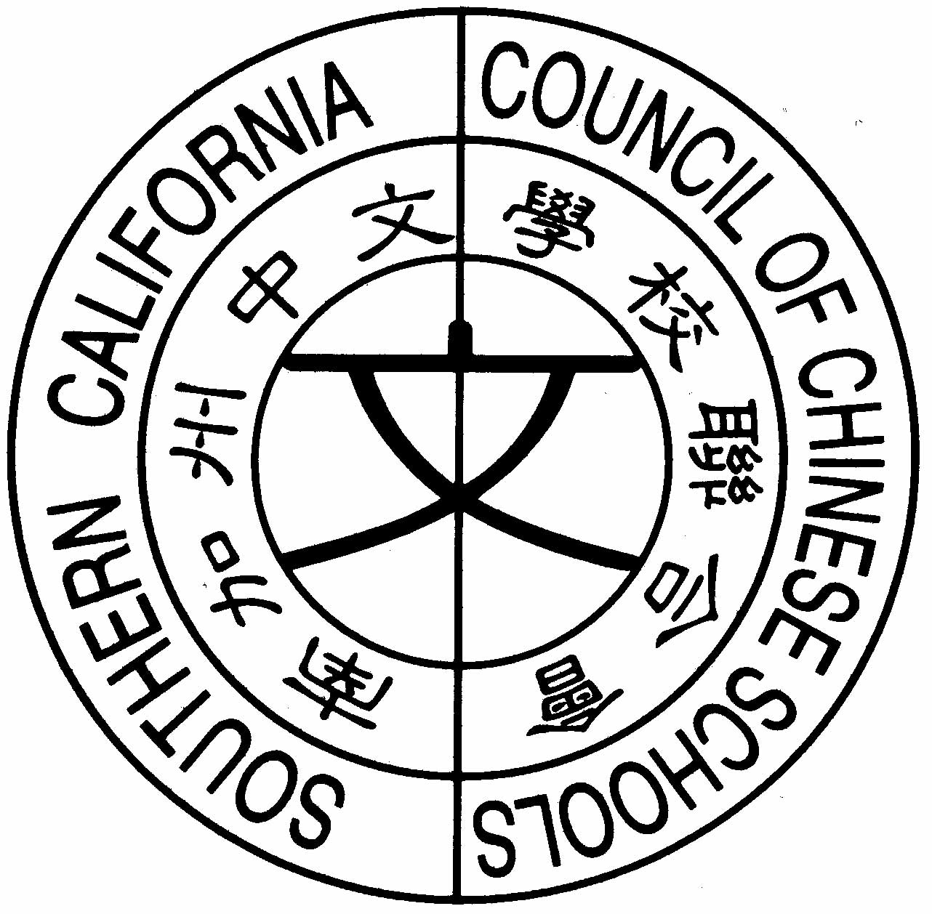
南加州中文學校聯合會
Southern California Council of Chinese Schools
21821 Ladeene Avenue, Torrance, CA 90503
www.scccs.com

日期：二零零六年十一月一日 南加州中文學校聯合會公文明字第5號

主旨： 1. 配合ACTFL台灣產學研參訪團，將於十一月二十日，在爾灣中文學校
舉辦 「2006最新華語文學習產品與教學資源發表會」
2. 書法、作文、海報比賽成績已在網址發表
3. 2007年夏季AP及pre-AP Chinese Summer Institute 已經開始登記

各位校長、代表及顧問道鑒：

橙僑來函: 台灣產學研參訪團，將於十一月二十日下午七時三十分，在爾灣中文學校舉辦 「2006最新華語文學習產品與教學資源發表會」。敬請各校派代表踴躍參加此發表會以學習最新華語文學習產品。敬請參考附件。

２００６年書法、作文、海報比賽成績已在網址發表，欲知結果請上網 www.scccs.com查詢。

2007年夏季AP 及pre-AP Chinese Summer Institute 已經開始登記，為方便編排課程，提早報名者可獲得優待折扣。敬請參閱附帶報名方法及表格。

順頌

學祺

會長
宋明峰 敬啟

